
2022年部编版小学语文四年级上二单元测试题
- 看拼音，写词语。（9分）
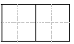
àn zhào xīng fèn tiān xiàn nuǎn yáng yáng

shén huà wù zhì héng qǐ shū ba

- 下面加点字读音完全正确的一组是（ ）.（4分）
- 和睦（mù） 打盹（dǔn） 鞠躬（jǖ） 羞涩（sè）
- 蝙蝠（piān） 立即 （jì） 铃铛（dāng） 荧屏（yéng）
- 结构（gòu） 耍 赖（lái） 潜 力（qián） 僵硬（jiāng）
D、探索（suǒ） 情绪（xù） 揭秘（jiē） 障碍（ài）
三、比一比，组词语。（10分）
纪（ ） 唤（ ） 超（ ） 概（ ）核（ ）
记（ ） 换（ ） 趋 （ ) 溉（ ）该（ ）
四、写近、反义词。（11分）
- 近义词。 姿态-（ ） 从容-（ ）攀谈-（ ）
淘气-( ) 凝视-（ ） 郑重-（ )
- 反义词。勇猛-（ ） 讨厌-（ ） 仔细-（ ）
反抗-（ ） 茂密-（ ）
五、在括号里填 上适当的词语。（5分）
一（ )豆荚 一（ ）实验 一（ ）电线 一（ ）鸽子
（ ）的阳光 （ ）的眼睛 （ ）的夜里
（ ）的询问 （ )的鼓掌 （ ）的避开
六、补充词语。(8分 )
腾云（ ）雾 神机（ ）算 各（ ）神通
眼观（ ）路 刀枪（ ）入 人（ ）人（ ）
呼风（ ）（ ） （ ）声（ ）语 （ ）彻（ ）霄
七、选词填空 。（8分）
发现 发明
- 科学家（ ）许多先进设备。满足了人们的生活需要。
- 妈妈（ ）天阴下来。马上把窗户关了起来’
改变 改善
- 科学在（ ）着人类的精神文明生活。
- 现代科学技术不断（ ）我们的生活。
八、按要求写句子。(8分）
- 风将银色的雨幕斜挂 起来。（改“被”字句）

2； 这不是难为蝴蝶吗？（改陈述句）

3、它们身上的彩粉是那样素洁。（改感叹句）

4、钱塘 江大潮 是伟大的奇观。 （改反问句）

九、按课文内容填空。（13分）
- 《一个豆荚里的五粒豆》中，其中有三粒碗豆都被 吃掉了，还有一粒落到了
里，只有 的那粒碗豆开出了花。
- 《夜间飞行 的秘密》第4—5自然段主要介绍了科学家做的 次实验，证明了蝙蝠夜里飞行的不是 ，而是 ，科学家根据蝙蝠探 路的方法给你飞机装上了 。
- 《 》讲述了 给人类生活喜恶 巨大 变化，激起了我们对科学的热爱的探索科学的深厚兴趣。
- 《蝴蝶的家》通过记叙 “我”对 的思考和担心。表达了作者对自然和动物的
之情。
5、好问则裕， 。 ——《尚书》
- 博学之， ，慎 思之， ，笃行之。 ——《礼记》
- 智能之士，不学不成， 。 ——王充
- ，孰能无惑？ —— 韓愈
十、阅读理解。（24分）
- 课内阅读
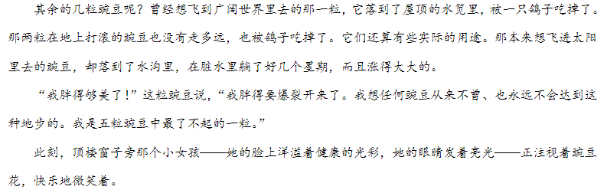

- 选文第1自然段运用了下面哪 种修辞方法？（ ）
- 设问 B、夸张 C、比喻 D、排比
- 选 文通过第五粒碗豆和其余四粒碗豆的对比，让我们懂得了什么道理？下列不恰当的一项是（ ）。
- 生命的价值不在于索取了什么，而在于你对别我付出了什么。
- 我们要爱护植物，要多用鲜花筀产植物来装扮我们的小天地 。
- 如果我们生活中乐于助人，那我们生活 将会变得更充实，更美好 。
- 生命是可贵的，但更可贵的是用自己的生命去创造价值。
- 小女孩“快乐地微笑着”。她可能在想些什么？

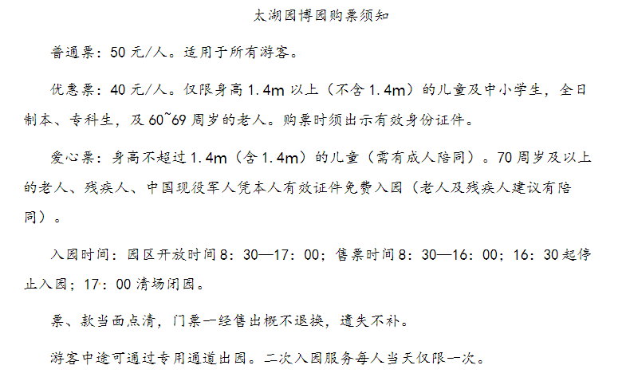
- 课外阅读。

- 依据购票须知，妹妹刚刚一岁可以享受 票； 爸爸需要购买 票。小宇是小学生，身高1.45m，带 了学生证，可以购买 票。
- 入园游玩必须有成人陪同的是（ ）
- 列疾人 B、1.4m以下儿童 C、70岁以上老人
- 判断 正误。
- 小 宇一家人8:10到园博园，可以 立刻 购票进园。（ ）
- 小宇一时大意买错了票，可以 退了再买。
- 中午一家人出园用餐，用完餐后可以 继续 入园游玩。
- 为创造文明城市。请你为园博园写一条宣传标语。

附参考答案
一、看拼音 ，写词语。按照，兴奋，天线，暖洋洋，神话，物质，横起，书吧
二、选 正确读音。B
三、组词。世纪，记录，叫唤，换衣，超过，趋势，大概，灌溉，核武器，孩子
四、近、反义词。1、姿势，镇定，交谈，调皮，注视，慎重
2、软弱，喜欢，马虎，顺从。稀疏
五、填 词。个，次，根，只，温暖，明亮，溱黑，耐心，热烈，灵巧，
六、补充词语。驾，妙，显，六，不，山 海，唤雨，细细，响云
七、选词填空。1、发明，2、发现，3、改变、4、改善
八、按要求写句子。1、银色的雨幕被 风吹得斜挂起来。 2、这确实是难为蝴蝶。
3、它们身上的彩粉是多么素洁啊！ 4’钱塘 江欢颜不是伟大的奇观吗？
九、按课文内容 填空 。略
十、阅读理解。（一）1、A， 2、B, 3、略
（二）1、爱心票， 优惠票，普通票， 2、B。3、错，错，对， 4、略

